https://www.programadornovato.com/2019/02/instalar-webmin-en-ubuntu-16-18.html
https://www.youtube.com/watch?v=itW3P2u8jCo

¿Cómo instalar Webmin en Ubuntu Server 8.10?
Webmin es una interface web para administración de sistema UNIX. Accesible desde un navegador web moderno, Webmin permite configurar servidor Apache, Squid, DNS, usuarios, y mucho más.
Es un interesante complemento para el uso de consola remota con SSH. Este tutorial explica cómo instalar Webmin en Ubuntu Server 8.10.
Es necesario recordar que esta configuración no ofrece garantía, y que las condiciones de seguridad del servidor deben ser revisadas.
Preparando el sistema:
Será necesario instalar los siguientes paquetes:
sudo aptitude install perl libnet-ssleay-perl openssl libauthen-pam-perl libpam-runtime libio-pty-perl libmd5-perl
Obtener la última versión de Webmin:
Ahora, descargue la última versión de Webmin usando el siguiente comando buscando un enlace correcto desde aquí: http://www.webmin.com/download.html
wget http://garr.dl.sourceforge.net/sourceforge/webadmin/ ....
luego de descargar el paquete .deb, ejecute la instalación con el siguiente comando:
sudo dpkg -i webmin_1.441_all.deb
Esto es suficiente para completar la instalación.
Luego, abrir el navegador y dirigirlo hacia:
https://tuipservidor:10000/
El resultado:
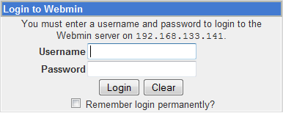
Usa la cuenta root u otra de nivel de Administración. Después de Login, se podrá configurar Apache, MySQL, etc.

